РОССИЙСКАЯ ФЕДЕРАЦИЯ

ТУЛЬСКАЯ ОБЛАСТЬ

**Муниципальное казенное общеобразовательное учреждение**

**«Козьминская начальная школа»**

301883, Тульская область, Ефремовский район, посёлок Козьминский - 49

телефон (48741) 9-48-34, e-mail: kozmin.nsh.efremov@tularegion.org

Рассмотрено и принято

на заседании педагогического совета Протокол№ I

от «30» августа 20 20 г.

о ведении электронного журнала и электронного дневника

в муниципальном казенном общеобразовательном учреждении « Козьминская начальная школа»

V

# Общие положения

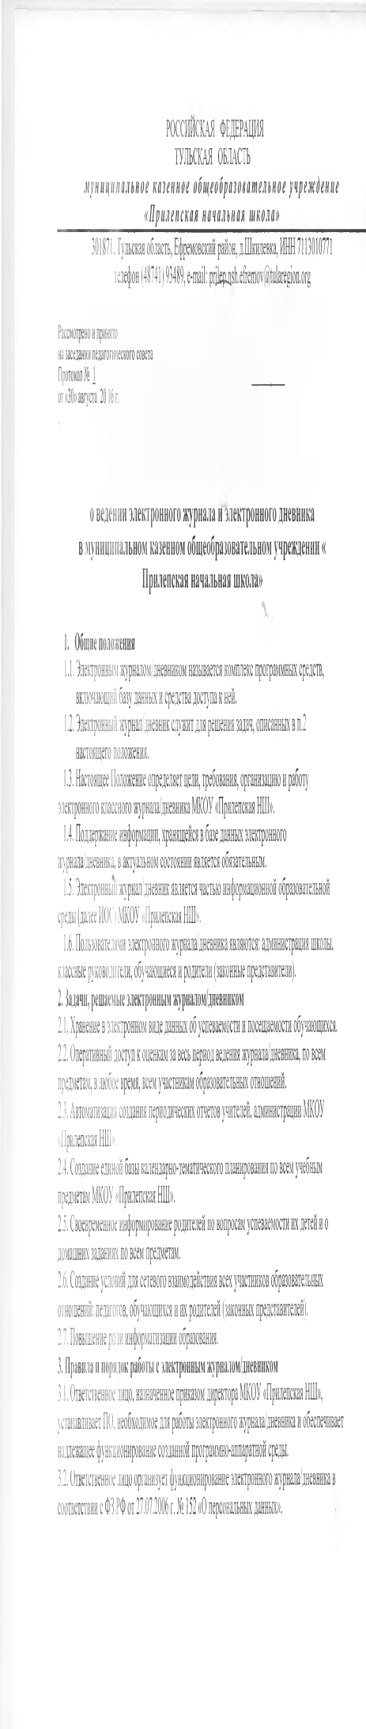

* 1. Электронным журналом/дневником называется комплекс программных средств, включающий базу данных и средства доступа к ней.
  2. Электронный журнал/дневник служит для решения задач, описанных в п.2 настоящего положения.
  3. Настоящее Положение определяет цели, требования, организацию и работу электронного классного журнала/дневника МКОУ «Козьминская НШ».
  4. Поддержание информации, хранящейся в базе данных электронного журнала/дневника, в актуальном состоянии является обязательным.
  5. Электронный журнал/дневник является частью информационной образовательной среды (далее ИОС) МКОУ «Козьминская НШ».
  6. Пользователями электронного журнала/дневника являются: администрация школы, классные руководители, обучающиеся и родители (законные представители).

# Задачи, решаемые электронным журналом/дневником

* 1. Хранение в электронном виде данных об успеваемости и посещаемости обучающихся.
  2. Оперативный доступ к оценкам за весь период ведения журнала/дневника, по всем предметам, в любое время, всем участникам образовательных отношений.
  3. Автоматизация создания периодических отчетов учителей, администрации МКОУ

«Козьминская НШ».

* 1. Создание единой базы календарно-тематического планирования по всем учебным предметам МКОУ «Козьминская НШ».
  2. Своевременное информирование родителей по вопросам успеваемости их детей и о домашних заданиях по всем предметам.
  3. Создание условий для сетевого взаимодействия всех участников образовательных отношений: педагогов, обучающихся и их родителей (законных представителей).
  4. Повышение роли информатизации образования.

# Правила и порядок работы с электронным журналом/дневником

* 1. Ответственное лицо, назначенное приказом директора МКОУ «Козьминская НШ», устанавливает ПО. необходимое для работы электронного журнала/дневника и обеспечивает надлежащее функционирование созданной программно-аппаратной среды.
  2. Ответственное лицо организует функционирование электронного журнала/дневника в соответствии с ФЗ РФ от 27.07.2006 г. № 152 «О персональных данных».
  3. 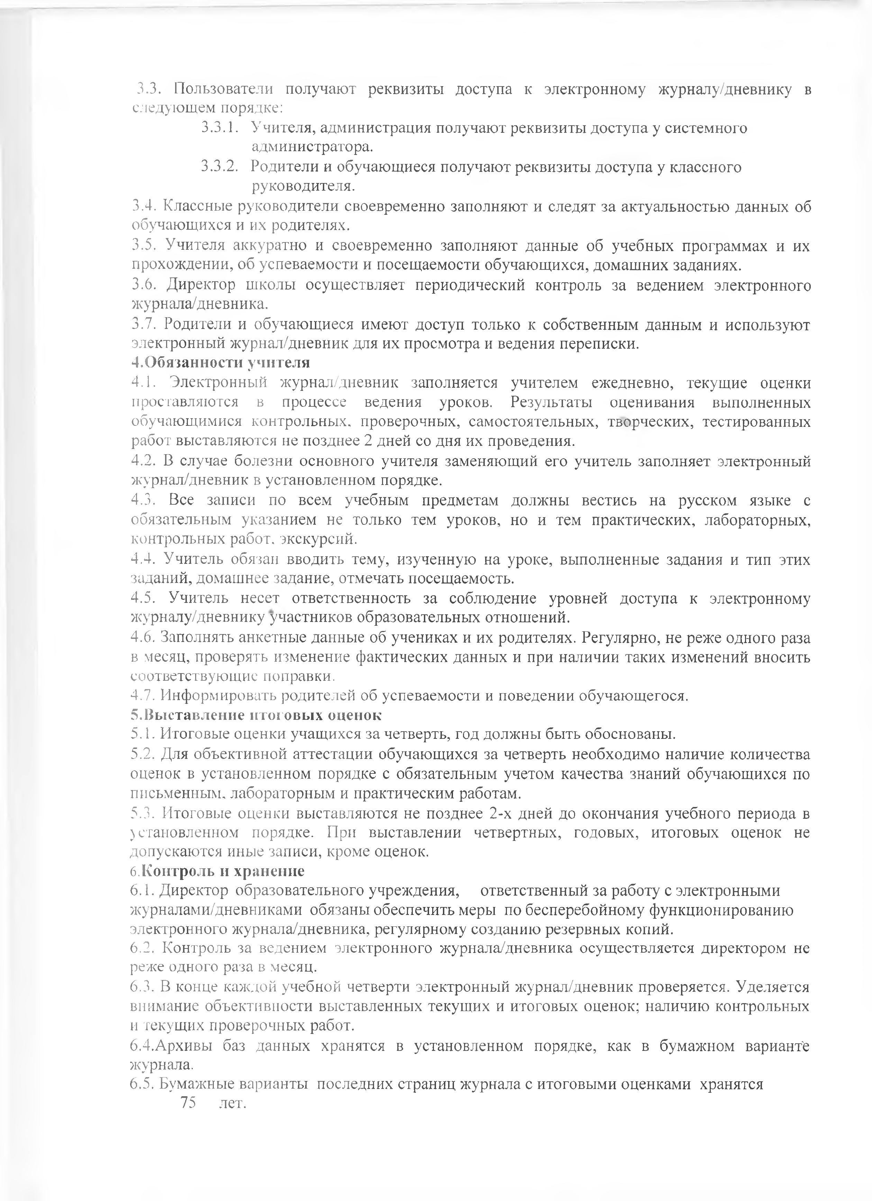Пользователи получают реквизиты доступа к электронному журналу/дневнику в следующем порядке:
     1. Учителя, администрация получают реквизиты доступа у системного администратора.
     2. Родители и обучающиеся получают реквизиты доступа у классного руководителя.
  4. Классные руководители своевременно заполняют и следят за актуальностью данных об обучающихся и их родителях.
  5. Учителя аккуратно и своевременно заполняют данные об учебных программах и их прохождении, об успеваемости и посещаемости обучающихся, домашних заданиях.
  6. Директор школы осуществляет периодический контроль за ведением электронного журнала/дневника.
  7. Родители и обучающиеся имеют доступ только к собственным данным и используют электронный журнал/дневник для их просмотра и ведения переписки.

# Обязанности учителя

* 1. Электронный журнал/дневник заполняется учителем ежедневно, текущие оценки проставляются в процессе ведения уроков. Результаты оценивания выполненных обучающимися контрольных, проверочных, самостоятельных, творческих, тестированных работ выставляются не позднее 2 дней со дня их проведения.
  2. В случае болезни основного учителя заменяющий его учитель заполняет электронный журнал/дневник в установленном порядке.
  3. Все записи по всем учебным предметам должны вестись на русском языке с обязательным указанием не только тем уроков, но и тем практических, лабораторных, контрольных работ, экскурсий.
  4. Учитель обязан вводить тему, изученную на уроке, выполненные задания и тип этих заданий, домашнее задание, отмечать посещаемость.
  5. Учитель несет ответственность за соблюдение уровней доступа к электронному журналу/дневнику участников образовательных отношений.
  6. Заполнять анкетные данные об учениках и их родителях. Регулярно, не реже одного раза в месяц, проверять изменение фактических данных и при наличии таких изменений вносить соответствующие поправки.
  7. Информировать родителей об успеваемости и поведении обучающегося.

# Выставление итоговых оценок

* 1. Итоговые оценки учащихся за четверть, год должны быть обоснованы.
  2. Для объективной аттестации обучающихся за четверть необходимо наличие количества оценок в установленном порядке с обязательным учетом качества знаний обучающихся по письменным, лабораторным и практическим работам.
  3. Итоговые оценки выставляются не позднее 2-х дней до окончания учебного периода в

) становлением порядке. При выставлении четвертных, годовых, итоговых оценок не допускаются иные записи, кроме оценок.

# Контроль и хранение

* 1. Директор образовательного учреждения, ответственный за работу с электронными журналами/дневниками обязаны обеспечить меры по бесперебойному функционированию электронного журнала/дневника, регулярному созданию резервных копий.
  2. Контроль за ведением электронного журнала/дневника осуществляется директором не реже одного раза в месяц.
  3. В конце каждой учебной четверти электронный журнал/дневник проверяется. Уделяется внимание объективности выставленных текущих и итоговых оценок; наличию контрольных и текущих проверочных работ.
  4. Архивы баз данных хранятся в установленном порядке, как в бумажном варианте журнала.
  5. Бумажные варианты последних страниц журнала с итоговыми оценками хранятся

75 лет.

# Отчетные периоды

7.1 .Отчет по активности пользователей при работе с электронным журналом/дневником создается один раз в месяц.

7.2. Отчеты по успеваемости и качеству обучения создаются каждую четверть, а также в конце учебного года.

# Права и ответственность

* 1. Права:
     1. Все пользователи имеют право на своевременные консультации по вопросам работы с электронным журналом/дневником.
     2. Пользователи имеют право доступа к электронному журналу/дневнику ежедневно и круглосуточно.
     3. Учителя-предметники и классные руководители имеют право заполнять электронный журнал/дневник на уроке (в кабинете)
  2. Ответственность:
     1. Учителя несут ответственность за своевременное ежедневное и достоверное заполнение оценок и отметок о посещаемости обучающихся.
     2. Классные руководители несут ответственность за актуальность списков классов и информации об обучающихся и их родителях.
     3. Все пользователи несут ответственность за сохранность своих реквизитов доступа.

«